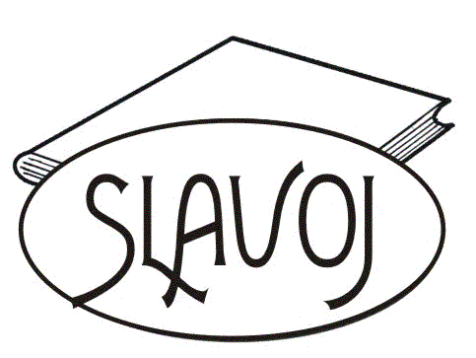
Knihovna v prosinci
1. 12. – 22. 12.
Rozbalte si pod stromečkem
Chcete mít pod stromečkem knihu, ale od Ježíška se jí nedočkáte? Přijďte si vybrat do oddělení pro dospělé vánočně zabalenou knižní novinku a rozbalte ji až na štědrý den. Možná objevíte i nového oblíbeného autora, o kterém dosud nemáte ani ponětí.

2. 12. od 9.00 do 11.30 a od 13.00 do 17.00 hodin
Den pro dětskou knihu
Vánoční výtvarné dílny, přízdoba adventních věnců, vánoční svíčky a dekorace, knížky za příjemné ceny a pro lovce perel obchůdek, ve kterém lze nakoupit pouze za moriony. V čajovně bude připraveno občerstvení jak pro děti, tak pro dospělé. Podrobný program je k dispozici na www.slavoj.cz. Všichni jste srdečně zváni.

12. 12. tentokrát od 10:30 hod
Královédvorské Knihomrně
Program pro rodiče s dětmi od 0 do 6 let v rámci celorepublikového projektu S knížkou do života – Bookstart. S lektorkou Klárou Pohlovou, učitelkou mateřské školy, si budeme povídat o Vánocích a vánočních zvycích. Ani tentokrát nebude chybět společné čtení z knížky, zpívání a hraní.

12. 12. od 17.00 hodin
Čertovy hrady – křest knihy Petra Havránka
Do knižního světa přivítáme půvabně ilustrovaný příběh, který se odehrává na Královédvorsku. Moderuje Oleg Dlouhý. Na dudy zahraje Lukáš Dlouhý (Benjamings Clan). Za účasti autora a ilustrátorky knihy Lenky Hiršlové. Koná se v sálku knihovny. Vstup volný.

15. 12. od 13.00 hodin

Pohádkoterapie
Adventní pohádky
Kouzelný předvánoční čas a čekání na Ježíška si zpříjemníme společným čtením dvou adventních příběhů – Vánoční přání, Starý a Nový rok. Oba příběhy jsou z knihy Dany Doležalové Adventní pohádky. Na závěr si děti vyrobí vánoční dekoraci. Program je určen pro děti od 7 let. Koná se v sálku knihovny. Vstup zdarma.

16. 12. od 14.00 a 15.30 hodin

Čert a Káča
Loutkové divadlo Klíček
Maňásková pohádka pro děti. Koná se v sálku knihovny. Vstupné 20,- Kč děti, 30,- Kč dospělí. Po dobu vystoupení bude otevřeno oddělení pro děti.

18. 12. od 17.00 hodin
LiStOVáNí.cz: Rakovinu nevyléčíš (Denis Leary)
Varování: poslední záchvěv nekorektního humoru ze začátku 90. let!
Monolog Denise Learyho je bezesporu bombou v repertoáru projektu LiStOVáNí, dříve patřilo k nejoblíbenějším představením, teď ho Lukáš Hejlík vrací zpátky na šnůru po republice a těší se na reakce na Learyho smrtící gagy z arzenálu ultračerného humoru. Účinkuje Lukáš Hejlík. Koná se v Městském muzeu, vstupné 120,- Kč.

23. 12. – 1. 1. 2024
Všechna oddělení knihovny uzavřena.

Kolektiv knihovny vám přeje krásné vánoční svátky, hodně štěstí a radosti do nového roku a těší se na shledání s vámi opět v roce 2024.

